ما يجب الإلمام به حول التصويت الميسّر في ولاية ماين
 تتطلب القوانين الفيدرالية وقوانين الولاية أن تكون عملية التصويت في متناول الجميع.
- يجب إعداد جميع مراكز الاقتراع في ولاية ماين بحيث يسهل الوصول إليها جسديًا.
- يحق للناخبين تخصيص شخص داعم لمساعدتهم على إكمال اقتراعهم.
- إذا كنت تريد التصويت في خصوصية
وبشكل مستقل، يمكنك استخدام نظام التصويت الميسّر (Accessible Voting System) الخاص بولاية ماين.
- توفر ولاية ماين إمكانية "التصويت الغيابي الميسّر الإلكتروني" للأفراد ذوي الإعاقات الذين قد يواجهون صعوبة في إكمال بطاقات الاقتراع الورقية.

ما نظام التصويت الميسّر الخاص بولاية ماين؟
- تستعين ولاية ماين بنظام ExpressVote باعتباره نظام التصويت الميسّر (AVS) الخاص بالولاية. ويتعين على جميع مراكز الاقتراع
بموجب قانون مساعدة أمريكا على التصويت (HAVA) إتاحة إمكانية الوصول إلى نظام AVS في يوم الانتخابات. نظام ExpressVote:
- جهاز لوضع العلامات على بطاقات الاقتراع يسمح للأفراد ذوي الإعاقات بالتصويت في خصوصية وباستقلالية؛
- يتيح لك إمكانية الاختيار بين شاشة لمس ولوحة مفاتيح مع صوت؛
- يطبع بطاقة الاقتراع المكتملة؛
- وغير متصل بالإنترنت.

ما بطاقات الاقتراع الغيابي الميسّر الإلكتروني؟
- إذا كنت تريد الإدلاء بصوتك من خلال الاقتراع الغيابي
ولديك إعاقة تجعل من الصعب عليك استخدام بطاقة الاقتراع الورقية، يمكنك طلب بطاقة
اقتراع غيابي ميسّر.
- يمكنك طلب بطاقة اقتراع غيابي ميسّر إلكتروني لمدة تصل إلى ثلاثة أشهر قبل الانتخابات.
- لإكمال بطاقة الاقتراع، يجب أن يكون لديك
اتصال بالإنترنت وجهاز إلكتروني.
- بعد أن تطلب بطاقة الاقتراع، ستُرسل إليك
تعليمات عبر البريد الإلكتروني حول كيفية إكمالها.

مصادر إضافية
- لمعرفة المزيد حول التصويت الميسّر في ولاية ماين، قم بمسح رمز الاستجابة السريعة (QR) أدناه.
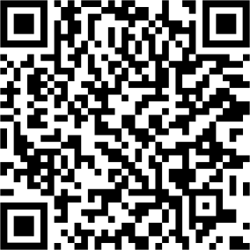

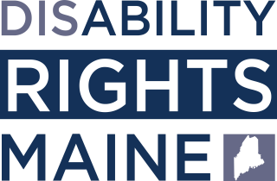
لديك أسئلة؟ تفضّل بزيارة: https://drme.org/voting
البريد الإلكتروني: advocate@drme.org
الاتصال الهاتفي: 207.626.2774 (الهاتف النصي)؛ 800.452.1948 (الهاتف النصي)؛
207.766.7111 (الهاتف المرئي)

